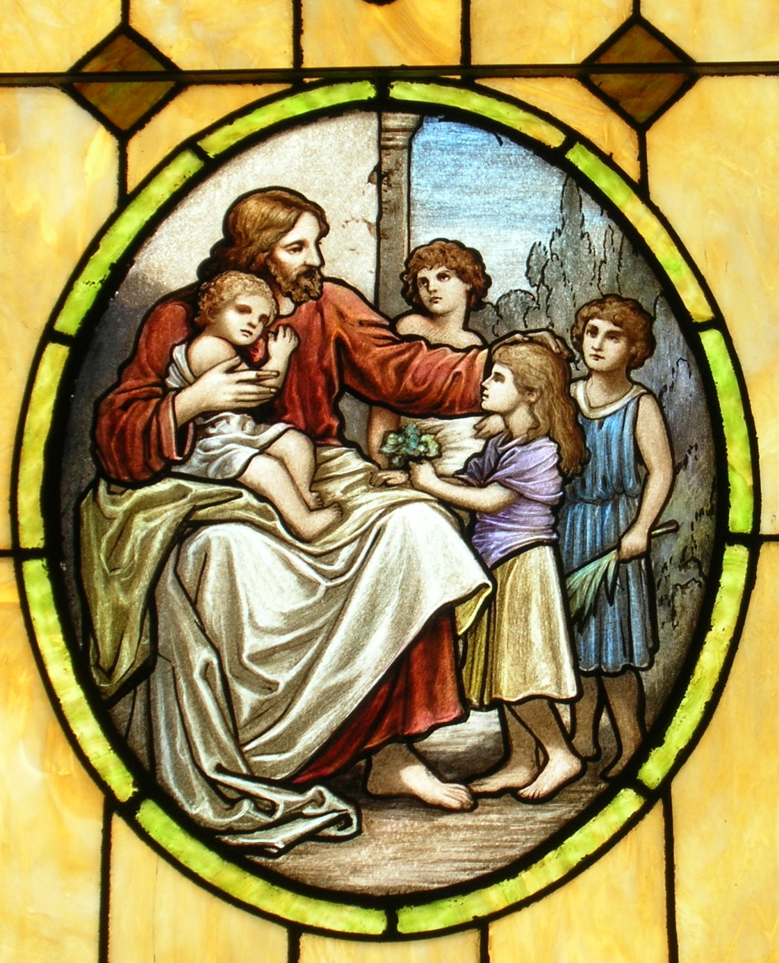
祈禱（為兒童）

「我赤身脫離母胎，也要赤身歸去；上主賜的，上主收回。
願上主的名受到讚美！」（約1:21）

致候
主禮：各位親友，主耶穌基督時常親近兒童，更囑咐門徒讓小孩子來到自己身邊，親自祝福他們。願這位充滿慈愛的主耶穌基督與你們同在。
眾：也與你的心靈同在。
主禮：讓我們信賴天主，把（某某）交託給他照顧。
（靜默片刻）

祈禱
主禮：全能的天主，在你眼中，小孩子常是可愛的。我們懷著信德把（某某）交託給你。求你讓他安息在你的懷中，並收納他進入天上的樂園；在那裡，再沒有痛苦、眼淚和悲傷，因為你必與他同在，使他得享圓滿的喜樂與平安。因主耶穌基督之名，求你俯聽我們的祈禱。
眾：亞孟。

讀經
恭讀聖若望一書 3:1a, 2
親愛的諸位：
請看：父賜給我們何等的愛情，使我們得稱為天主的子女，而且我們也真是如此。

1
可愛的諸位，現在我們是天主的子女，但我們將來如何，還沒有顯明；可是，我們知道：一顯明了，我們必要相似他，因為我們要看見他實在怎樣。——上主的話。
眾：感謝天主。

答唱詠 詠23
領：上主是我的牧者，我實在一無所缺。
答句：上主是我的牧者，我實在一無所缺。
領：上主是我的牧者，我實在一無所缺。他使我躺在青綠的草場，又領我走近幽靜的水旁，還使我的心靈得到舒暢。【答句】
領：他為了自己的名號，領我踏上了正義的坦途。縱使我應走過陰森的幽谷，我不怕凶險，因你與我同在。你的牧杖和短棒，是我的安慰和舒暢。【答句】
領：在我對頭面前，你為我擺設了筵席；在我的頭上傅油，使我的杯爵滿溢。在我一生歲月裡，幸福與慈愛常隨不離；我將住在上主的殿裡，直至悠遠的時日。【答句】

福音前歡呼
領：亞肋路亞。
眾：亞肋路亞。

2
領：誰若不像小孩子一樣接受天主的國，決不能進去。（谷10:15）
眾：亞肋路亞。

福音
恭讀聖馬爾谷福音 10:13-16
那時候，有人帶一些小孩子來見耶穌，要耶穌撫摸他們；門徒卻斥責他們。耶穌見了，就生氣，對門徒說：「讓小孩子到我跟前來，不要阻止他們！因為天主的國，正屬於這樣的人。我實在告訴你們：誰若不像小孩子一樣，接受天主的國，決不能進去。」
耶穌於是抱起小孩子來，給他們覆手，祝福了他們。——上主的話。
眾：基督，我們讚美你。

（講道）

禱詞
主禮：各位親友，主耶穌是我們確切的希望，他深愛自己的子民。讓我們全心依靠他，求他堅強我們的信德，並收納（某某）安息在他懷中。

3
領：主耶穌，你曾降生成人，分享我們的生命，並以孩子的身分，成為若瑟和瑪利亞聖家的一員。求你垂憐。
眾：上主，求你垂憐。
領：主耶穌，你在智慧和恩寵上漸漸成長，你又從苦難中學習服從天父的旨意。求你垂憐。
眾：上主，求你垂憐。
領：主耶穌，你親近小孩子，向他們許諾你的國度。求你垂憐。
眾：上主，求你垂憐。
領：主耶穌，你安慰痛失子女和朋友的人。求你垂憐。
眾：上主，求你垂憐。
領：主耶穌，你承擔了我們的痛苦和死亡。求你垂憐。
眾：上主，求你垂憐。
領：主耶穌，正如父在光榮中復活了你，你也許諾給信眾復活之恩。求你垂憐。
眾：上主，求你垂憐。

主禮：各位親友，讓我們把（某某）交託給天主，並以救主耶穌教導我們的祈禱，與亡者一起祈求：
全體：我們的天父，願你的名受顯揚；願你的國來臨；願你的旨意奉行在人間，如同在天上。求你今天賞給我們日用的食糧；求你寬恕我們的罪過，如同我們寬恕別人一樣；不要讓我們陷於誘惑，但救我們免於凶惡。
4
辭靈禮
主禮：各位親友，只有天父能數算人的歲月，他按自己高深莫測的旨意，把（某某）召回他的懷中。我們相信（某某）因基督的許諾，（藉著洗禮），已蒙恩得救，活在天上永恆的喜樂中，我們終有一天會在天鄉與他重逢。
主禮：天上的聖者，請來扶助（某某）；上主的天使，請來迎接他；請接他到天父台前。
眾：請迎接他，領他到天父台前。
主禮：基督召喚了他，願基督收納他，領他回到天父的懷抱。
眾：請迎接他，領他到天父台前。
主禮：上主，求你賜給他永遠的安息，並以永恆的光輝照耀他。
眾：請迎接他，領他到天父台前。

灑聖水
（向靈柩灑聖水）
主禮：上主是我們的牧者，他領我們到達活水的泉源。（參閱詠23:2）

5
結束祈禱
主禮：仁慈的天主聖父，我們寄望於你。求你以慈愛安慰眾人，並接納（某某）進入天上的樂園，我們也期待有朝一日，在那裡彼此重逢，永遠分享你王國的福樂。因我們的主耶穌基督、你的聖子，他和你及聖神，是唯一天主，永生永王。
眾：亞孟。

祝禱
主禮：主耶穌基督，你曾說過：「讓小孩子到我這裡來，不要阻止他們，因為天主的國正屬於這樣的人。」（谷10:14）
（主禮伸手祝禱）
主禮：上主，求你賜給（某某）永遠的安息。
眾：並以你的永光照耀他。
主禮：願諸聖迎接他到天主台前，與諸信者一起，永享安息。
眾：亞孟。

6

